**SWoP Project Book**



[**https://github.com/orikadi/swop**](https://github.com/orikadi/swop)

**תקציר הפרויקט**

תופעה שנהייתה שכיחה ביותר בקרב צעירים בימינו היא הסאבלטינג – השכרת או שכירת דירה לתקופת זמן קצרה, על בסיס הנטייה של צעירים לרצות לצאת לחופשות קצרות וזולות.

היתרון בסאבלטינג הוא הפשטות של מציאת מקום לישון בו, או משכיר לדירה בעזרת האתרים והאפליקציות הנמצאים בשוק, וכמובן המחיר המוזל ביחס לאלטרנטיבות אחרות.

האתר שלנו - *SWoP*, נוצר כדי לקחת את הנוחות והפשטות צעד אחד קדימה, על ידי מציאת קבוצות של משכירים\שוכרים בלולאה מושלמת.

*SWoP* הוא אתר שנוצר בכדי לסייע למשתמשים לבצע שתי פעולות בו זמנית- מציאת מקום לינה, ומשכיר לנכס האישי, בכדי לחסוך בהוצאות.

*SWoP* יוצר שרשרת סגורה של משתמשים שמעוניינים לשכור מקום ללינה ולהשכיר את הנכס שלהם ומבטיח תהליך פשוט, מהיר וחסכוני לצאת לחופשה קצרה, או נסיעת עסקים, בלי צורך לחיפוש של שוכר ומשכיר בנפרד.

**הגדרת עולם הבעיה**

תופעת הסאבלטים ודירות להשכרה היא שכיחה ביותר, בעיקר בקרב צעירים.

אחת הבעיות בתחום היא שאין פלטפורמה ייעודית לסאבלטים, רק לדירות להשכרה, לכן משכירים ושוכרים רבים ניגשים לרשתות החברתיות ומפרסמים בהן בקשות לסאבלט להשכרה או שכירה, ביניהם גם פוסטים המחפשים שוכר ומשכיר בו זמנית.

שיטה זו של חיפוש סאבלטים ברשתות החברתיות אינה יעילה, כיוון שהיא מגיעה לקהל יעד קטן יחסית ולמשתמש אין אפשרות למצוא וליצור קשר עם מספר רב של שוכרים ומשכירים פוטנציאלים.

**מה נעשה בתחום**

מלבד נושא הרשתות החברתיות הנזכר לעיל, ישנן מספר פלטפורמות קיימות לשכירת או השכרת דירות בעלות יתרונות וחסרונות ייחודיים:

AirBNB- אחת הפלטפורמות הפופולריות בתחום השכרת דירות, מאפשרת לחסוך עלויות ע"י שכירת חדר, או אפילו רק מזרון ללילה בבית של המשכיר, אך היא אינה מוצאת מישהו שישכור את הדירה של המשתמש

HomeAway- מאפשרת לשכור דירות שלמות בשביל לאפשר פרטיות למשתמש, מיועדת לחופשות בפרטיות מירבית ובמחיר גבוה, לא מכוונת לצעירים שהם קהל היעד של SWoP.

HomeStay- אתר המאפשר השכרת דירה בבתים משפחתיים, מטרת האתר היא לתת למשתמש חוויה ביתית ו"משפחתית" בעת שהוא שוהה בחופשה, גם בפלטפורמה זו אין דגש על הוזלת מחירים.

**הפתרון**

SWoP – נותנת מענה למשתמשים שמעוניינים לצאת לחופשה או ללון במקום אחר לתקופת זמן קצרה וגם להשכיר את הנכס שלהם על מנת לחסוך בהוצאות.

SWoP מאפשר למשתמשים לחפש דירות להשכרה לנופש, תוך כדי מציאת שוכר לדירה שלהם, בכדי לחסוך בעלויות החופשה. האתר יוצר "מעגלים" של משתמשים בצורה כזו שלכל משתמש שיוצא לחופשה, יהיה משתמש אחר שינפוש בדירה שלהם.

**ארכיטקטורת האתר מורכבת משלושה חלקים:**

1. צד משתמש ב-ASP.NET באמצעות סקריפטים ב-Javascript.

2. צד שרת ב-ASP.NET כתוב ב-C# ומאורגן בצורת MVC.

3. מסד נתונים ב- SQL.

SWoP מותאמת לקהל יעד ספציפי בשוק השכרת הדירות ומיעלת את התהליך בהתאם לצרכים של קהל היעד הזה.

**הצדקה** **אקדמית**

האתר מאפשר למשתמשים לחפש דירות לחופשה ביעד רצוי, האתר בנוי בארכיטקטורת ASP.NET ומכיל את האפשרות לחפש מעגלים ומשתמשים - וליצור ולערוך פרופיל אישי עם מידע על המשתמש והדירה.

כאשר נשלחת באתר בקשה למציאת מעגל, הבקשה עוברת לאלגוריתם יצירת המעגלים בצד השרת.

האלגוריתם הינו אלגוריתם חיפוש מעגלים דמוי DFS בתורת הגרפים.

המעגלים שנמצאו בטווח הרצוי ובטווחים דומים מוצגים למשתמש לבחירה.

במידה וכל המשתמשים במעגל מסוים בחרו להשתתף בו, בקשות המשתמשים מוסרות מהגרפים והשרת מבצע את העסקה ביניהם.

מכיוון והמשתמשים יכולים להחליט לפרוש ממעגל אליו הצטרפו, ואפילו לבטל לגמרי את הבקשה לחיפוש, יש צורך לאבטח את הפעולות שהמשתמש יכול לבצע באתר למניעת שגיאות קומפילציה וסנכרון.

**CLASS DIAGRAM**

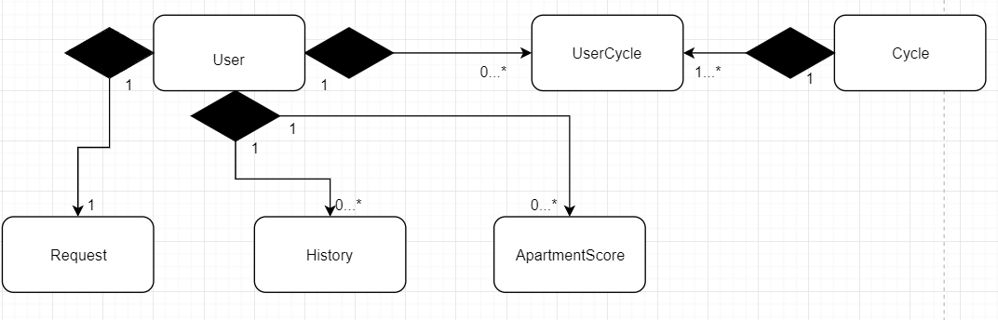

**דיאגרמת שימוש באתר**

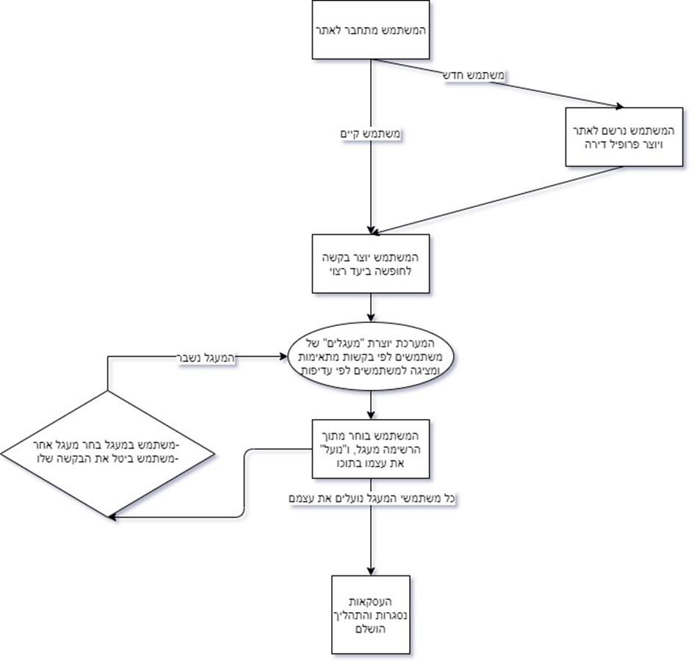

**DR: Design Requirements**

מערכת SWoP בנויה לפי ארכיטקטורת Client - Server: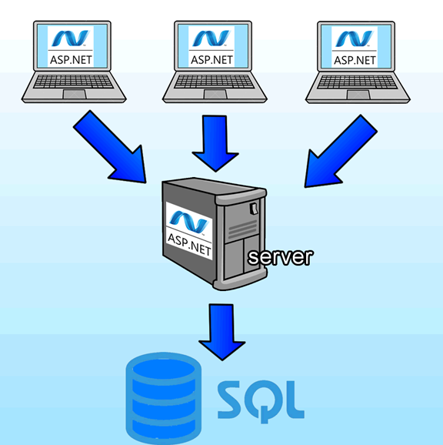

**תיאור טכנולוגיות**

|  |  |
| --- | --- |
| **צד משתמש- אתר**  סביבת פיתוח: visual studio  שפה: html, css | **צד שרת: ASP.NET**  סביבת פיתוח: visual studio  שפה: #C  מסד נתונים: SQL |

**מסדי נתונים**

|  |  |  |  |
| --- | --- | --- | --- |
| **USER**   * UserId * Email * FirstName * LastName * DateOfBirth * Balance * Password * UserPicture * UserType * Country * City * Address * ApartmentPicture * ApartmentDescription * ApartmentPrice * ApartmentScore * Requests * UserCycles * Histories * ApartmentScores | **CYCLE**   * CycleId * Start * End * UserCycles | **REQUEST**   * RequestId * UserId * User * From * To * Start * End * State | **USERCYCLE**   * UserCycleId * UserId * User * CycleId * Cycle * IsLocked |

|  |  |
| --- | --- |
| **APARTMENTSCORE**   * **ApartmentScoreId** * **UserId** * **User** * **ScoreByUser** * **Score** | **USERCYCLE**   * **UserCycleId** * **UserId** * **User** * **CycleId** * **Cycle** * **IsLocked** |

**SRS: Software Requirements Specification**

**use cases**

1. לכל משתמש יש פרופיל המכיל את הפרטים שלו ופרטי הדירה שהוא מציע, המשתמש יכול לערוך את הפרטים ולהוסיף כספים לחשבון.
2. האתר מאפשר למשתמש ליצור בקשה לחיפוש של דירה לנופש ביעד מסוים.
3. האתר יוצר מספר "מעגלים" של החלפת דירות ומציג אותם למשתמש. המשתמש יכול לבחור מעגל שהוא מעוניין בו ו"לנעול" את עצמו במעגל, ובכך להציג לשאר המשתמשים שהוא מעוניין בהחלפה.
4. במידה וכל המשתמשים ננעלו במעגל, העסקה מתבצעת באופן אוטומטי ביניהם.
5. המשתמש יכול להיכנס לדף ההיסטוריה שלו ולצפות במעגלים שסגר בעבר.
6. המשתמש יכול לתת דירוג לדירה בה ביקר.

**תיאור המערכת:**

**האלגוריתם**

האלגוריתם הינו אלגוריתם חיפוש מעגלים בתורת הגרפים.

עבור כל טווח תאריכים שהתבקש על ידי המשתמש, נוצר גרף המייצג את הטווח הנדרש, בנוסף לגרפים בטווחי תאריכים דומים.

כל עיר של משתמש בגרף מיוצגת בעזרת קודקוד וכל בקשה לחיפוש מיוצגת על ידי קשת מעיר המקור לעיר היעד.

לאחר מכן אלגוריתם דמוי DFS רץ על הגרפים ומחפש מעגלים.

המעגלים שנמצאו בטווח הרצוי ובטווחים דומים מוצגים למשתמש לבחירה.

במידה וכל המשתמשים במעגל מסוים בחרו להשתתף בו, בקשות המשתמשים מוסרות מהגרפים והעסקה נסגרת ביניהם.

## 

**System Modules:**

* **User Management:** Includes sign up, login and user customization.

While signing up the user must give his credentials and apartment info.

The user can access his and other user’s public profile which includes their first name, last name, picture, and apartment info.

Through his profile, the user can change his password, picture, apartment info and add cash to his balance.

The admin can see, and edit certain info in a user’s profile, including but not limited to his date of birth. An admin can also add funds for a user.

* **User Search:** A user can search for other user’s profiles and view their public info.
* **Apartment Cycle Search:** A user can enter a search query that includes the country and city he wants to travel to. when a match is found, the user will be able to decide if he’s interested in the offer.
* **Chain Management:** The user has a “My Chains” page, which shows all of his current chain offers.

The user can click on an offer to view a page with the profile links for his apartment’s future guest and his own future host, and details about the current state of the chain.

While in a chain offer, the user can have three different states:

* **Normal** - The user is still choosing an offer, and isn’t bound to any single one.
* **Locked In** - The user is ready to accept the offer and has enough funds in his balance to do so. A user can only be ‘Locked In’ to a single chain at a time.
* **Done** - When the chain is closed.

Once all users in the chain are ‘Locked In’, the transactions are made, all relevant users are changed to the ‘Done’ state and the chain is closed.

A ‘Cancel Search’ button is presented in the “My Chains” page, that will cancel the user’s search request and dismiss all of his open offers.

* **User Transaction:** Before ‘Locking In’ into a chain, the user must have sufficient funds to satisfy the offer. The user (or an admin) can add to his balance through his personal profile page.

**דוגמאות לדפים באתר**

**דף כניסה לאתר:**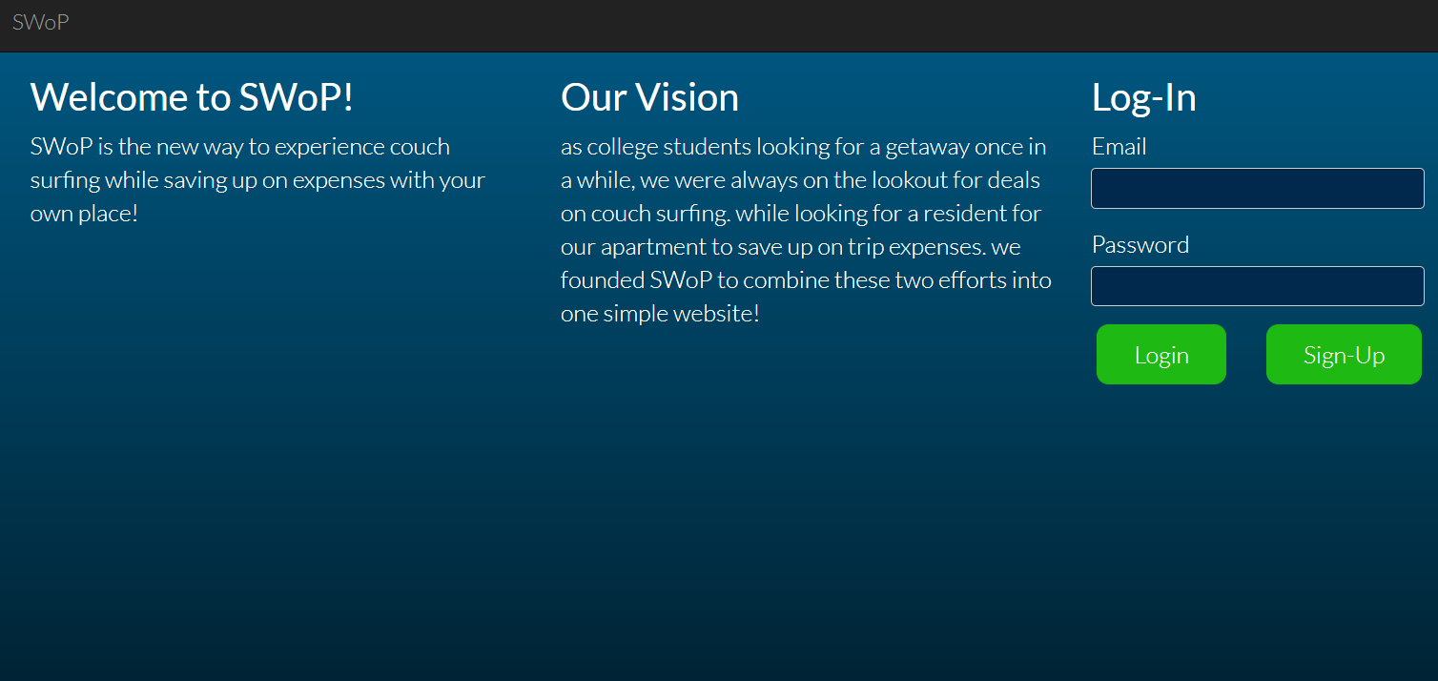

**דף חיפוש מעגלים:**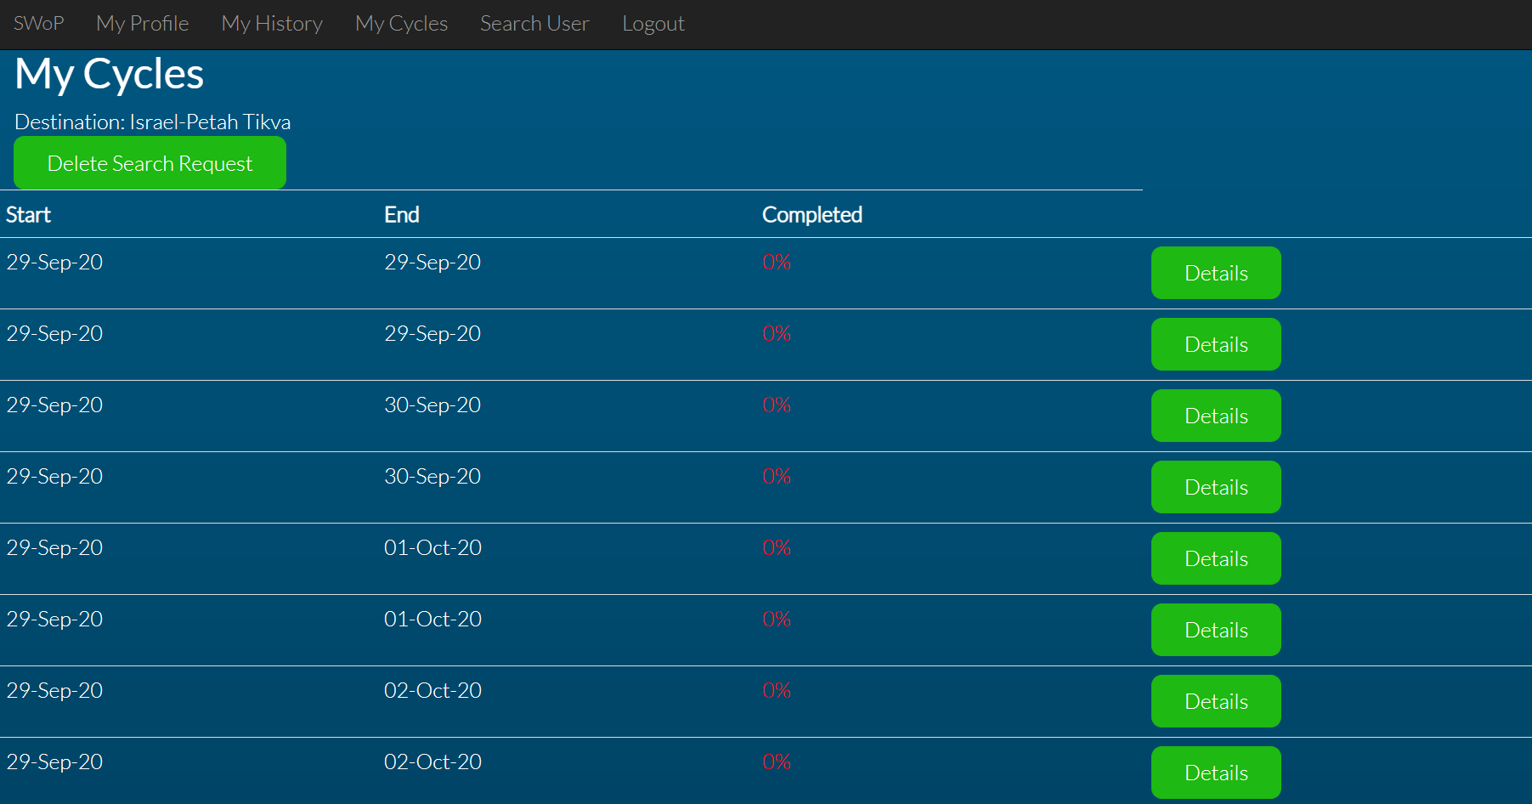

**דף פרופיל:**

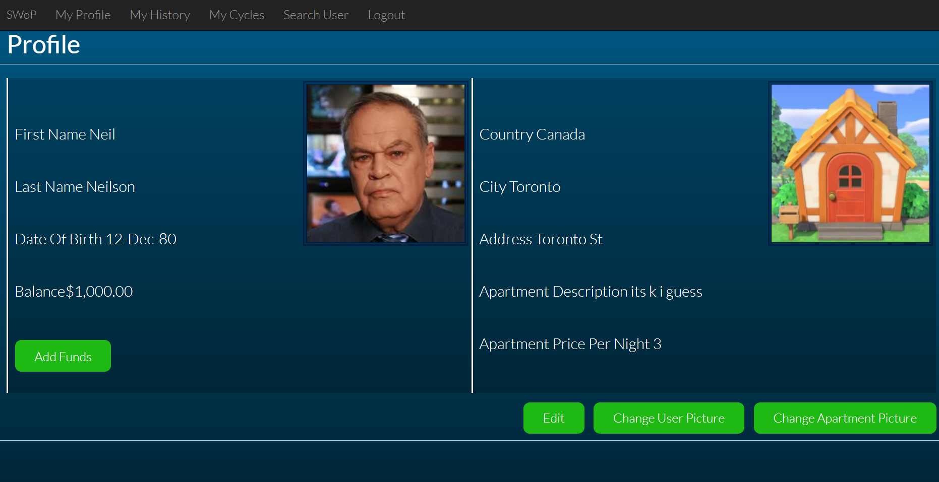

**תוצרי הפרויקט**

משתמש הנכנס לאתר יכול להירשם או להתחבר כמשתמש רשום, ולהגיע לדף הבית של האתר.

המשתמש יכול להיכנס לדף הפרופיל שלו ולערוך אותו, להסתכל בהיסטוריית המעגלים שלו, או לחפש מעגל חדש.

במידה והמשתמש מחפש מעגל חדש, הוא נוסף למסד הנתונים ואלגוריתם חיפוש המעגלים מופעל.

האלגוריתם מוצא למשתמש מעגלים פוטנציאלים בהם הוא יכול להשתתף על מנת לצאת לחופשה ולהשכיר את הנכס שלו.

אם המשתמש מחליט להשתתף במעגל, הוא ננעל בו. אם כל המשתמשים במעגל ננעלים, העסקה מתבצעת וכל המשתמשים מחליפים דירות לתקופה המצוינת.

התוצר הסופי של הפרויקט הוא לבסוף **אתר אינטרנט** אשר מאחוריו בצד השרת – עומד **אלגוריתם יצירת גרפים וחיפוש מעגלים** המאפשר למשתמשים ליצור שרשראות החלפת דירות בקלות ויעילות.

**Summary of SWoP – Project**

**SWoP is the new way to experience couch surfing while saving up on expenses with your own place!**

**made for youngsters and adults alike looking for a getaway once in a while, SWoP finds you deals on couch surfing while looking for a resident for your apartment to save up on trip expenses. we founded SWoP to combine these two efforts into one simple website!**

